Titanic veri seti, Kaggle’ın “Titanic: Machine Learning from Disaster” yarışmasından alınmış popüler bir veri kümesidir. Bu veri seti, 1912’de meydana gelen ünlü Titanic kazasında yolcuların hayatta kalma durumlarını tahmin etmeye yönelik özellikler içerir. İşte veri setindeki sütunlar ve özellikleri:
Satır Sayısı: 891 (Eğitim veri seti), Sütun Sayısı: 12, Hedef Değişken: Survived(0 veya 1).
Kategorik ve sürekli değişkenlerin bir karışımını içerir.
Eksik değerler, dengesiz sınıflar ve geniş bir değer aralığı içerdiğinden, ön işleme adımları kritik öneme sahiptir.
(a) Hedef Değişken (Survived)
Hayatta kalanlar ve hayatını kaybedenler arasında dengesiz bir dağılım vardır:
Ortalama: Yaklaşık %38 hayatta kalma oranı.
0 (Hayatını kaybetti): Çoğunluk, 1 (Hayatta kaldı): Azınlık.
(b) Bilet Sınıfı (Pclass)
Ekonomik durumun hayatta kalma üzerinde büyük etkisi olabilir.
1. Sınıf yolcular: Daha fazla hayatta kalma oranı.
3. Sınıf yolcular: Daha fazla ölüm oranı.
(c) Cinsiyet (Sex)
Kadın yolcuların hayatta kalma oranı erkeklere göre oldukça yüksektir:
“Kadın ve çocuklar önce” kurtarma protokolü burada etkilidir.
(d) Yaş (Age)
Eksik değerler mevcuttur.
Çocuklar ve yaşlılar arasında hayatta kalma oranları farklılık gösterebilir.
Yaş verisi sürekli bir değişkendir, bu nedenle analizlerde normalizasyon veya doldurma yöntemleri önemlidir.
(e) Aile Değişkenleri (SibSp ve Parch)
Aile üyeleriyle seyahat eden yolcuların hayatta kalma oranı farklılık gösterebilir.
SibSp: Gemide bulunan kardeş veya eş sayısı.
Parch: Gemide bulunan ebeveyn veya çocuk sayısı.
Yalnız seyahat edenler (her iki değişkenin 0 olduğu durumlar) daha düşük hayatta kalma oranına sahip olabilir.
(f) Bilet Fiyatı (Fare)
Bilet fiyatı genellikle sınıfla ilişkilidir. Daha yüksek bilet fiyatları, 1. sınıf yolcularla bağlantılı olabilir ve hayatta kalma oranını etkileyebilir.
Sürekli bir değişkendir ve normalizasyon gerektirebilir.
(g) Liman (Embarked)
Üç kategoriye sahiptir:
S (Southampton): Çoğu yolcunun bindiği liman,C (Cherbourg): İkinci en büyük grup.
Q (Queenstown): En küçük grup.
Eksik değerler içerir. Mod yöntemi ile doldurulabilir.
(h) Kabin (Cabin)
Çok sayıda eksik değer içerir (yaklaşık %77).
Doğrudan analizlerde kullanılmaz, ancak kategorilere dönüştürülebilir (örneğin, kabin harfi A, B, C gibi).
Age: Eksik veri oranı ~%20.
Cabin: Eksik veri oranı ~%77.
Embarked: Eksik veri oranı ~%0.2.
Eksik veriler, model eğitimi için doldurulmalı veya çıkarılmalıdır.

- HAM VERİLER İLE ÇALIŞMA
1. Eksik Değer İşleme
Eksik değer içeren sütunlar (Age, Cabin, Embarked) için eksik değerler 0 ile dolduruldu.
Basit bir doldurma yöntemi tercih edilerek, veri kaybı önlenmiştir.
2. Kullanılan Modeller
Logistic Regression: Basit ve hızlı bir model, doğrusal ilişkileri öğrenir.
Decision Tree: Karar ağaçlarıyla doğrusal olmayan ilişkiler analiz edilmiştir.
Random Forest: Çoklu karar ağaçlarının birleşimiyle daha iyi genelleme kapasitesi sağlanmıştır.

En iyi performans Random Forest ile elde edilmiştir. Böylelikle random forest ile predict ve Predict_Proba yapılmışıtr.
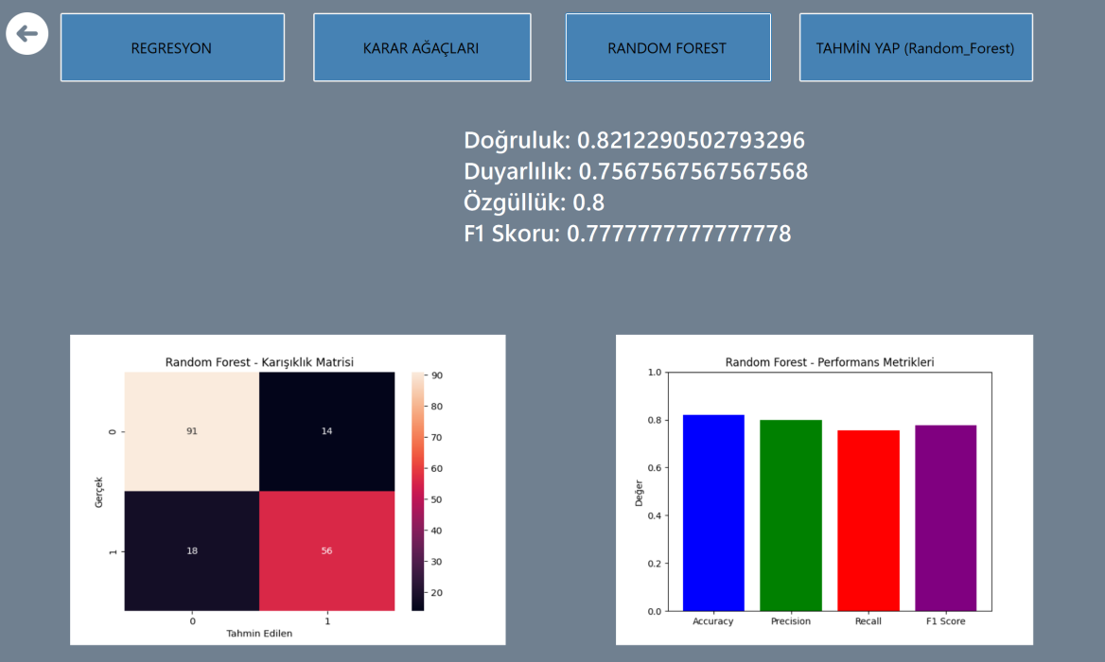

Resim1:Ham veri ile çalışma Random forest
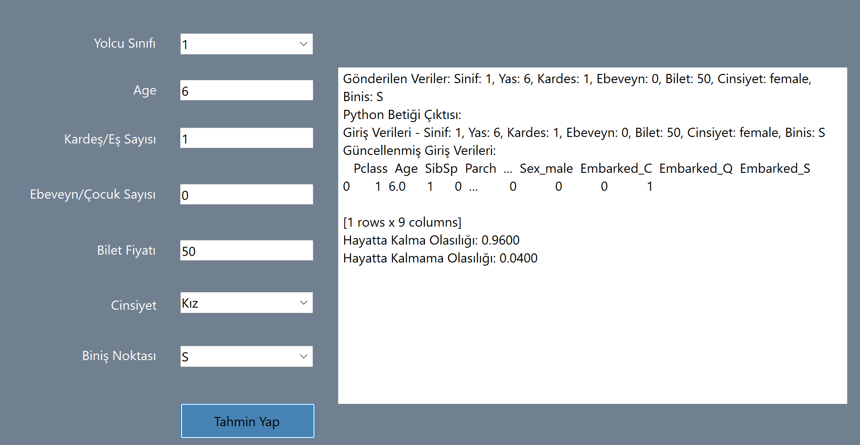

Resim2: ham veri ile çalışma Predict Predict_Proba

- DENGESİZ VERİLER İLE ÇALIŞMA
Titanic veri setindeki dengesiz hedef değişken (Survived: 0 ve 1 sınıflarının dengesizliği) çeşitli veri dengeleme yöntemleriyle ele alındı. Bu çalışmada ROS, BOS ve SMOTE teknikleri kullanıldı ve her teknik için üç model eğitildi.
· ROS (Random Over Sampling): Azınlık sınıfın örneklerini çoğaltarak veri setini dengeler.
· BOS (Random Under Sampling): Çoğunluk sınıfın örneklerini azaltarak veri setini dengeler.
· SMOTE (Synthetic Minority Oversampling Technique): Azınlık sınıf için sentetik örnekler üreterek dengeleme sağlar.
ROS ve Random Forest kombinasyonu en iyi Performansı verdi. Böylelikle ROS random forest ile predict vePredict_Proba yapıldı.
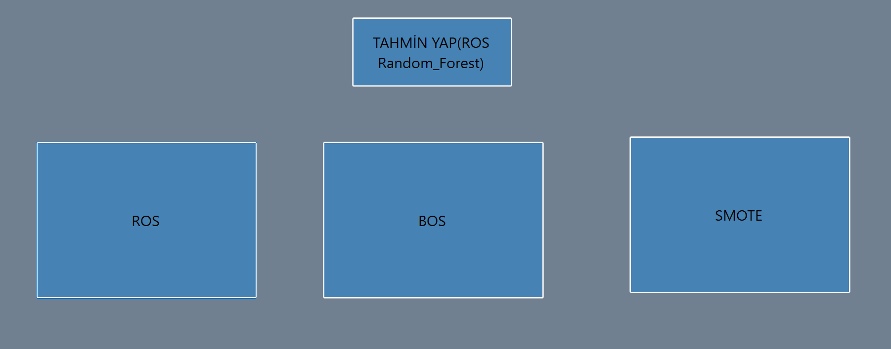

Resim3:ROS BOS SMOTE veya Tahmin Yapma işlemlerinden birini seçme

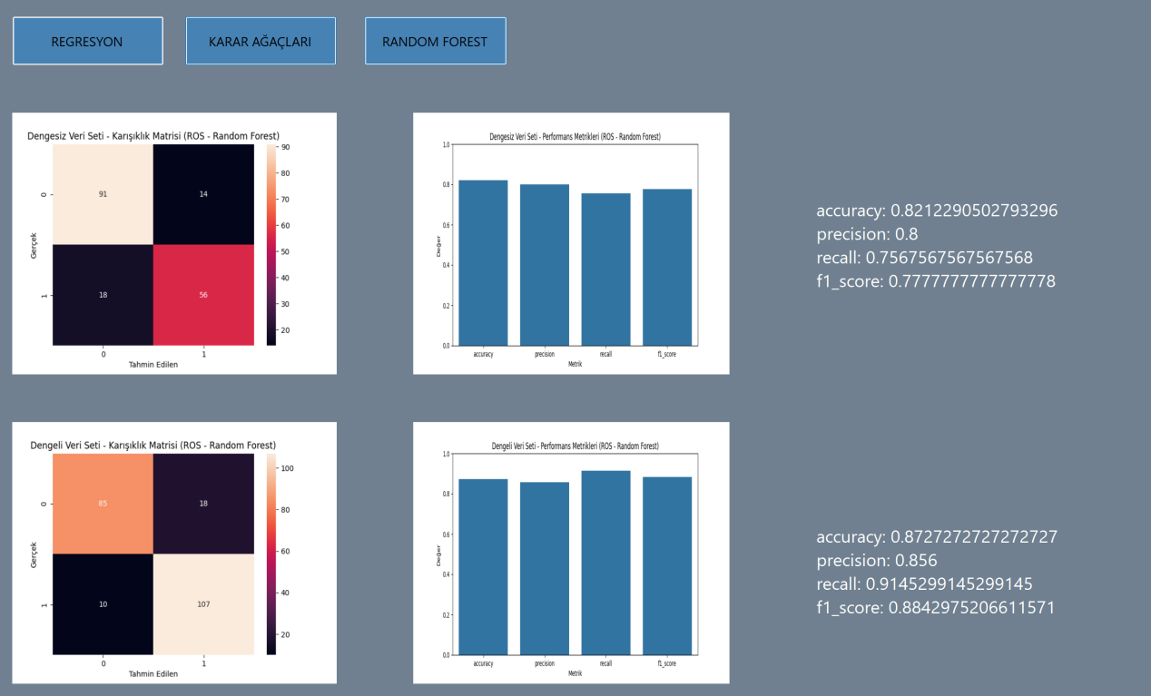

Resim4:Dengesiz veri ile çalışma Random_Forest Dengesiz ve Dengeli halinin karşılaştırılması(ROS)

- NORMALİZASYON İLE ÇALIŞMA
Bu aşamada veri setindeki yaş (Age) ve bilet ücreti (Fare) değişkenleri üzerinde iki farklı normalizasyon yöntemi uygulanarak her bir yöntem için üç model ayrı ayrı eğitildi.
1. Normalizasyon Yöntemleri
Min-Max Normalizasyonu: Verileri 0-1 aralığına ölçekler.
Z-Score Normalizasyonu: Verilerin ortalamasını 0 ve standart sapmasını 1 yapar.
En iyi performans Z-Score normalizasyonu ile Random Forest modelinde elde edilmiştir.
Minmax normalizasyonu ile random forest modeli üzerinde Predict ve Predict_Proba yapılmışıtr.

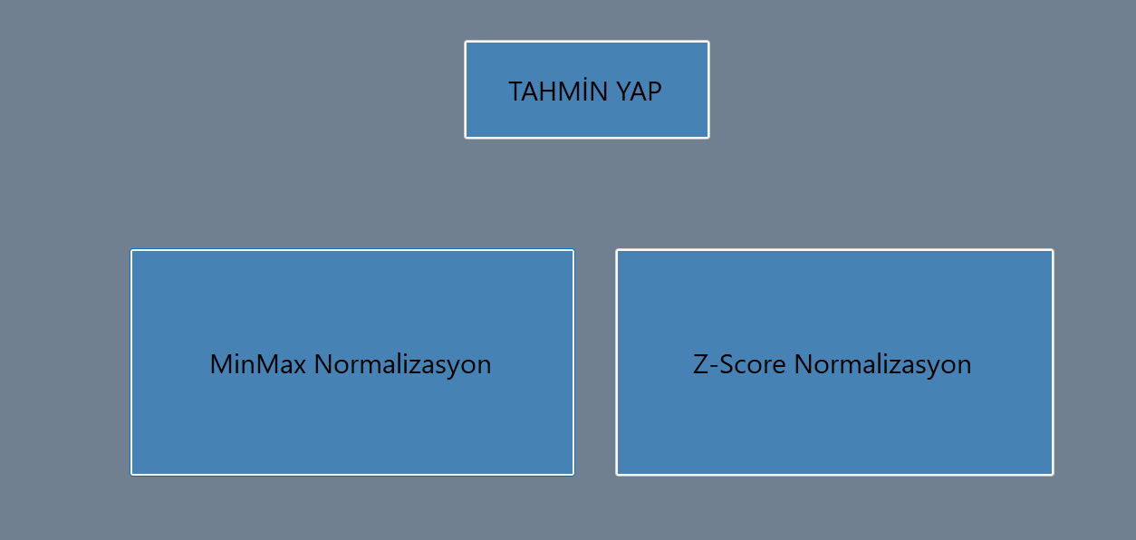

Resim5: Normalizasyon teknikleri veya Tahmin yapma işlemlerinin seçimi

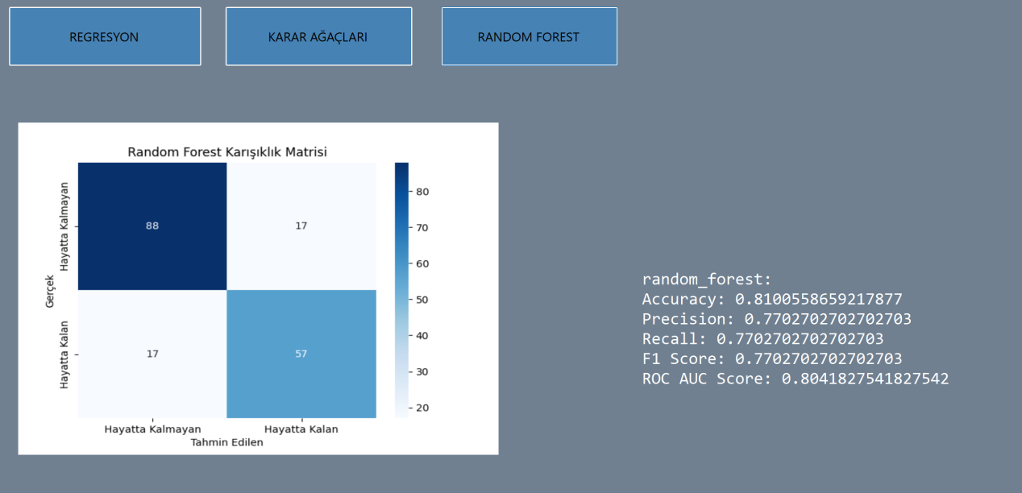

Resim6:Minmax Normalizasyonu random_forest performans metrikleri

4)GÜRÜLTÜLÜ VERİLER İLE ÇALIŞMA
Bu aşamada veri setindeki eksik değerlerin etkisini değerlendirmek için 5 farklı eksik değer doldurma yöntemi uygulanmış ve her yöntemle 3 farklı model eğitilmiştir.

Eksik Satırların Silinmesi:
Yöntem: df.dropna()
Eksik değerlere sahip tüm satırlar kaldırılmıştır. Veri kaybı meydana gelmiştir.
Önceki Değer ile Doldurma (Forward Fill):
Yöntem: df.fillna(method="ffill")
Eksik değer, bir önceki geçerli değer ile doldurulmuştur.
Sonraki Değer ile Doldurma (Backward Fill):
Yöntem: df.fillna(method="bfill")
Eksik değer, bir sonraki geçerli değer ile doldurulmuştur.
Sıfır ile Doldurma:
Yöntem: df.fillna(0)
Tüm eksik değerler sıfır ile doldurulmuştur.
Doğrusal Enterpolasyon (Linear Interpolation):
Yöntem: df.interpolate(method='linear')
Eksik değerler, komşu değerler arasında doğrusal bir ilişki ile hesaplanmıştır.
Linear ve random_forest modeli üzerinde Predict ve Predict_Proba yapılmışıtr.

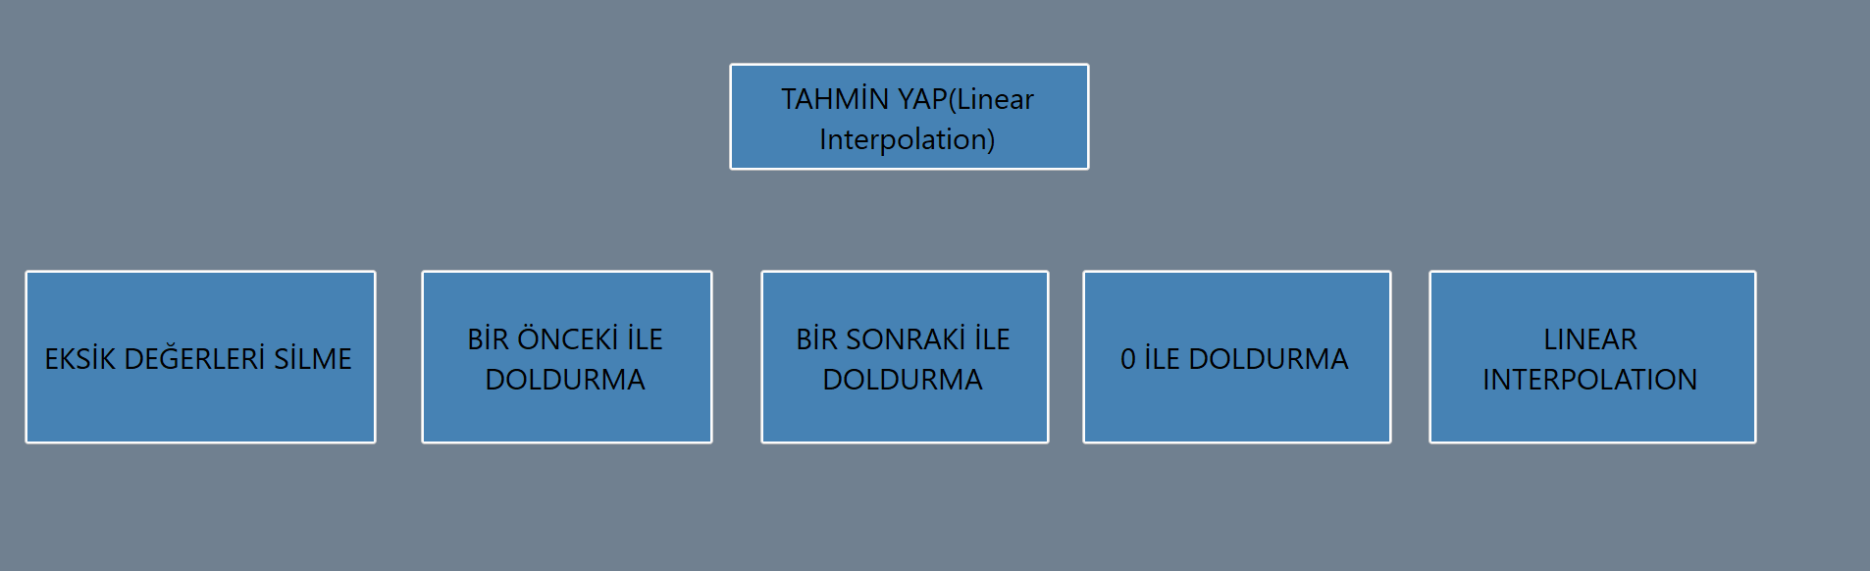

Resim7: Eksik verileri doldurma yöntemlerinden birini veya tahmin yapma işlemi
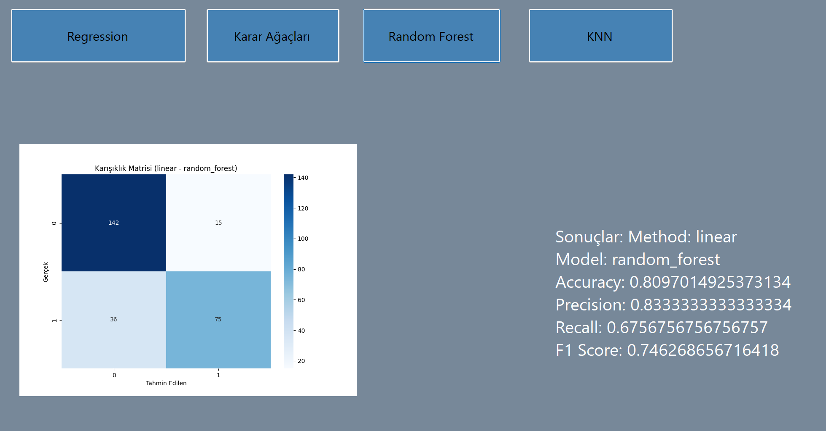

Resim8: Linear Interpolation Random_Forest modeli sonuç metrikleri
5)KFOLD İLE ÇALIŞMA (ROS)
Dengesiz veri setlerinde, azınlık sınıfı örneklerinin daha iyi temsil edilmesi için Random Oversampling (ROS) yöntemi uygulanmıştır. Dengelenmiş veri seti üzerinde üç farklı model (Logistic Regression, Decision Tree, ve Random Forest) 5-fold çapraz doğrulama ile eğitilmiş ve performansları değerlendirilmiştir.
K-Fold Çapraz Doğrulama:
Veriler, 5 eşit parçaya (fold) bölünmüştür.
Her fold test seti olarak kullanılmış, geri kalan foldlar model eğitimi için kullanılmıştır.
İşlem her model için 5 kez tekrarlanmış, her adımda performans metrikleri hesaplanmıştır.

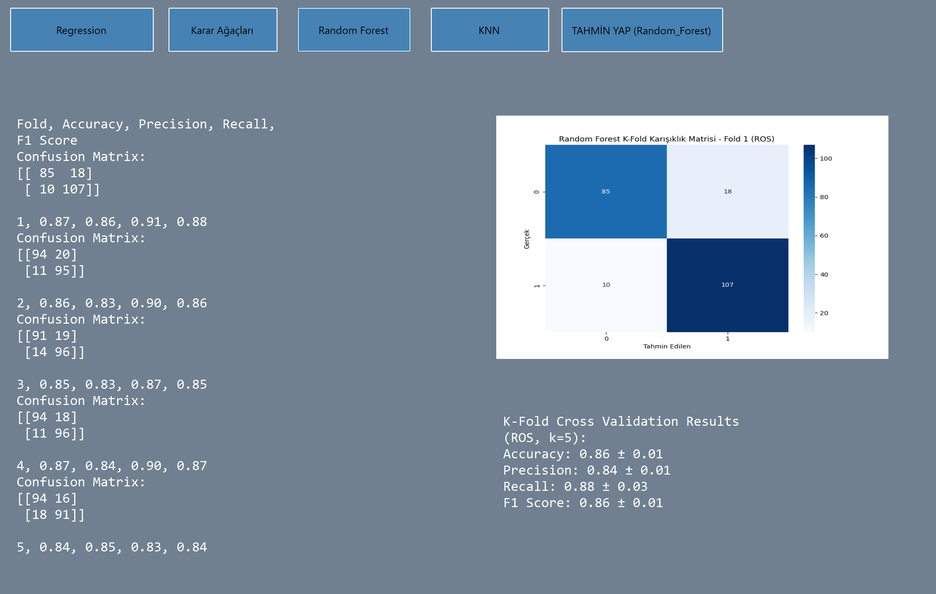
Random Forest, tüm modeller arasında en iyi performansı göstermiştir. Özellikle Recall ve F1 Score değerlerinde diğer modelleri geride bırakmıştır.Böylelikle Predict ve Predict_Proba bununla yapılmıştır.

